

UNIVERZITET U NIŠU
ELEKTRONSKI FAKULTET
Katedra za računarstvo

Seminarski rad

Interna struktura i organizacija indeksa kod Neo4j baze
Sistemi za upravljanje bazama podataka

Student Mentor:
Lazar Đorđević, br ind. 1413 Doc. dr. Aleksandar Stanimirović

Niš, 2023
Sadržaj
Uvod 3
Indeks (baza podataka) 4
Interna struktura Neo4j baze 5
Constraint 5
Tipovi indeksa 7
Indeksiranje 8
Primer lookup indeksa 9
Primer full-text indeksa 11
Reference 12

Uvod

Cilj ovog rada je da se pokaže uticaj indeksa koje podržava Neo4j DBMS na efikasnost upita na jednostavnim primerima. Većina primera je preuzeta iz dokumentacije i zapravo su ilustracija osnovnih preporuka za rad sa Neo4j DBMS-om. Podaci koji su korišćeni u primerima se mogu naći na zvaničnom sajtu Neo4j-a.

Indeks (baza podataka)
DBMS omogućava korisnicima baze podataka da efikasno pristupaju, pretražuju i skladište podatke.[2] Jedinica u kojoj se uglavnom izražava količina podataka se zove stranica (veličine stranice nisu jednake za sve DBMS-ove veličina je uglavnom 8KB, kod nekih je konfigurabilna). Podaci se pamte na eksternim uređajima, ili glavnoj memoriji. U nastavku će se koristiti izraz disk kada se govori o eksternim uređajima zbog čitljivosti.
Upis na disk podrazumeva da je podatak ili deo podatka (slog) ispravno zapamćen i da mu se nadalje može pristupiti preko ključa (ID sloga). U fajl sistemu svaki fajl ili deo fajla pripada nekom slogu, što čini optimalnim pretragu jednog fajla, ali pretraga bi morala da se vrši sekvencijalno ako bi bilo potrebno da nađemo fajl na osnovu nekog uslova (nadalje ključ pretrage) a da ne znamo početni slog. Alternativa tome bi bila da se fajlovi sortiraju po ključu pretrage, ili indeksiraju - da se napravi struktura podataka (stablo ili heš tablica) koja će za ključ pretrage moći da vrati ID sloga.[3] Treba imati u vidu da je za alternativna rešenja potrebno dodatno vreme za sortiranje, ili ažuriranje strukture podataka.
Indeks je struktura podataka koja se koristi da ubrza pretragu podataka. Da bi se to postiglo indeks sadrži redundantne podatke. Cena ubrzanja je dodatno zauzeće diska/memorije, sporije ažuriranje/upisivanje podataka.[1]
Maltene svaki DBMS koristi specifične strukture za indeksiranje. Odluka o tome šta će se indeksirati i kako nije trivijalna, zato treba definisati metriku za upoređivanje operacija i upita. Brzina pretrage izgleda na prvi pogled kao relevantna metrika, s obzirom na to da utiče na izvršenje upita, ali to nije uvek najbolji način za upoređivanje upita. Na vreme izvršenja mogu da utiču procesi koji se u tom trenutku izvršavaju na serveru, pa i sam alat koji se koristi za monitoring. Ako se radi o instanci baze koja upisuje podatke na jedan disk, broj upisa/pristupa disku je dobar kandidat za metriku, uz pretpostavku da je vreme pristupa disku konstantno. Koja metrika će se koristiti dosta zavisi od DBMS-a i alata koji su na raspolaganju.
U narednom poglavlju će biti razmotrena interna struktura Neo4j-a i tipovi indeksa.

Interna struktura Neo4j baze
Model graf baza podataka predstavlja graf. Graf baze se mogu podeliti na:
- RDF - uređene trojke ili četvorke
- Labeled-property model - predstavljen je čvorovima, relacijama, property-ima i labelama. Čvorovi i relacije mogu biti označeni i mogu da sadrže podatke. Svaki podatakse pamti kao property (key – value par). Čvorovi mogu biti grupisani na osnovu labela.Relacije su uvek usmerene i mogu da sadrže dodatne podatke.
Neo4j koristi labeled-property model. Za razliku od relacionih baza, svi entiteti u graf bazama su suštinski deo jedne strukture, iako nisu logički povezani. To znači da i pretraga jednog entiteta može biti neefikasna zbog broja čvorova ili relacija u grafu koji, iz ugla korisnika, nemaju veze sa rezultatom upita/pretrage. Zato se u novijim verzijama (4.3 i više) prilikom pravljenja grafa automatski kreira indeks koji se koristi za pretragu čvorova i relacija po labelama (dakle utiče na performanse maltene svih upita nad grafom).[] Kod relacionih baza se indeksi prave nad kolonom/a za konkretne tabele/entitete. Relacione baze su spomenute zato što su dosta rasprostranjene, upitni jezik (Cypher) je pravljen da liči na SQL i uglavnom se koriste verzije B-stabla za indeksiranje, ali način izvršenja upita je potpuno drugačiji.

Constraint
Constraint se koristi da bi se osigurao integritet podataka.[1] Constraint može da se napravi nad određenim property-jem čvora ili relacije, pri čemu može da se naglasi i labela. Constraint, u zavisnosti od tipa, da osigura da je određen property/skup property-ja jedinstven ili da postoji (nije NULL) za čvorove/relacije sa tom labelom.
Tipovi constrainta:
- Unique node property - property mora da bude jedinstven za određen tip čvora ili sve čvorove
- Unique relationship property - property mora da bude jedinstven za određen tip relacije ili sve relacije
- Node property existence - property mora da bude postoji za određen tip čvora ili sve čvorove
- Relationship property existence - property mora da bude postoji za određen tip relacije ili sve relacije
- Node key - property mora da postoji i da bude jedinstven za određen tip čvora ili sve čvorove
- Relationship key - property mora da postoji i da bude jedinstven za određen tip relacije ili sve relacije
Napomena: poslednja tri constrainta su podržana samo u Enterprise verziji.[1]

Dodavanje constraint-a će biti uspešno ako constraint ne postoji za taj property, ili skup property-ja, i ako ne postoji drugi constraint ili indeks sa istim imenom.[1]
Nakon dodavanja constraint-a svaka operacija koja narušava integritet podataka (pravila koja su prethodno navedena) se neće uspešno završiti, što je korisno kod IMPORT, UPDATE/MERGE i DELETE operacija.
Sintaksa za dodavanje constraint-a je sledeća:
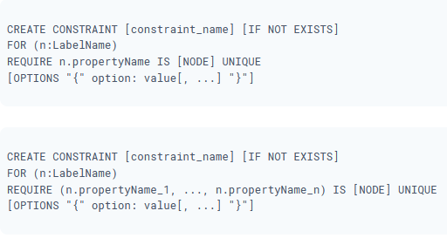Slika 1: Unique node constraint
Dodavanje constraint-a može uticati i na performanse pretraživanja zato što je većina constraint-a (osim existence) zapravo implementirana kao indeks. Preporuka je da se constraint dodaje pre popunjavanja baze podacima zato što je, dodavanje constraint-a atomična operacija i uzrokovaće proveru svih podataka u bazi. Ako se ne naglase index provider (u OPTIONS klauzuli) i ime DBMS će sam odlučiti koji provider će biti korišćen (zapravo koji tip indeksa, uglavnom range1.0) i automatski će dodeliti ime.

Tipovi indeksa
Indeksi se mogu napraviti za jedan ili više property-ja, pa se prema tome dele na:
- Singl
- Kompozitni
Kod kompozitnih indeksa treba voditi računa za tri stvari. Prvo je da kompozitni indeks treba da se pravi za konkretan WHERE uslov. Ukoliko je predikat za neki od property-ja, nad kojima je kreiran kompozitni indeks, izostvaljen indeks se neće koristiti.
Druga bitna stvar je da kompozitni indeks podržava sve predikate u dostupne u Neo4j:
- equality check: n.prop = value
- list membership check: n.prop IN list
- existence check: n.prop IS NOT NULL
- range search: n.prop > value
- prefix search: STARTS WITH
Napomena: ako se koriste predikati sufix search(ENDS WITH) i substirng search(SUBSTIRNG), kompozitni indeks će se koristiti ali će ovi predikati biti planirani kao existence check + filter, kao i svi predikati nakon njih[1]
Treća bitna stvar kod kompozitnih indeksa je planiranje pretrage. Predikati mogu da budu planirani kao existence check + filter. To bi trebalo izbeći kako bi se filtriranje radilo pomoću indeksa; što se može učiniti praćenjem sledećih restrikcija:
- Ako u uslovu postoje equality check i list membership check u indeksu property (ili više njih) mora biti na prvom mestu (mestima) u indeksu
- Najviše jedan range search ili prefix search predikat
- Može biti više existence check predikata
- Svaki predikat nakon range search, prefix search ili existence check mora biti existence check

Indeksiranje
Ubrzanje može da se odnosi na vreme koje je potrebno za izvršenje upita, međutim to je vrlo često nepouzdana metrika s obzirom na to da:
- vrlo često na serveru/računaru DBMS nije jedina aplikacija koja se izvršava;
- podaci mogu da budu promenljivi, dakle vrlo često se ne zna unapred koliko podataka treba da bude vraćeno;
- u mnogim slučajevima razlike u vremenu su rezultat optimizacija na hardverskom nivou (što nije predmet ovog rada);
- redosled izvršenja operacija/upita nekad može da utiče na upit koji se poslednji izvršio, ili tek treba da se izvrši.
Zbog toga pouzdaniji podatak može biti broj pristupa disku, pod uslovom da je svako čitanje/upis konstantno i da se koristi jedan disk.
Ako uzmemo u obzir da DBMS treba najoptimalnije da izvrši upit, gotovo sigurno će pod određenim okolnostima pokušati da izbegne čitanje direktno sa diska ako podaci već postoje u memoriji. Neki planeri upita ne daju informaciju o broju čitanja sa diska (planer za Neo4j community edition, koji ovde koristimo, je takav primer)[1], a korišćenje alata za monitoring bi potencijalno mogаo da utiče na performanse. Zato se ova metrika neće koristiti u nastavku.
- DBhit[1].
Za analizu upita u biće korišćena komanda PROFILE. Osim vremena izvršenja upita
Ovo poglavlje sadrži primere koji ilustruju slučajeve kada je korisno koristiti određene tipove indeksa. Indeksi služe za ubrzanje upita; u svakom primeru će biti naglašeno da li je indeksiranje doprinelo ubrzanju i na osnovu koje metrike se došlo do tog zaključka korišćena.
Skup podataka koji će biti korišćen u primerima je javno dostupan na github repozitorijumu neo4j-graph-examples/recommendations[4]. Model baze ima nekoliko tipova čvorova. Korisnika može da oceni film. U kreiranju filma, koji pripada određenom žanru, učestvuju ljudi kao glumci i/ili režiseri(Slika 2).
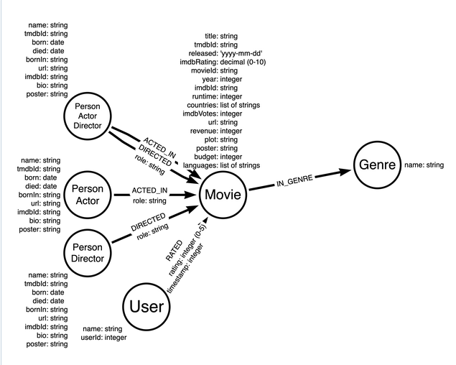Slika 2: Model recommendations baze

Korišćenjem komandi za prikazivanje indeksa i constraint-a može se uočiti da
- U bazi postoji LOOKUP index za čvorove, ali ne postoji index za relacije - treba ga dodati
- Trenutno u bazi postoje samo UNIQUENESS constraint-i (Slika 3) i svaki od njih ima RANGE indeks (Slike 2), koji može da bude koristan za operator jednakosti, meuđutim treba razmotriti da li TEXT index donosi benefit u tim slučajevima zato što su property-ji (o kojima je reč) stringovi

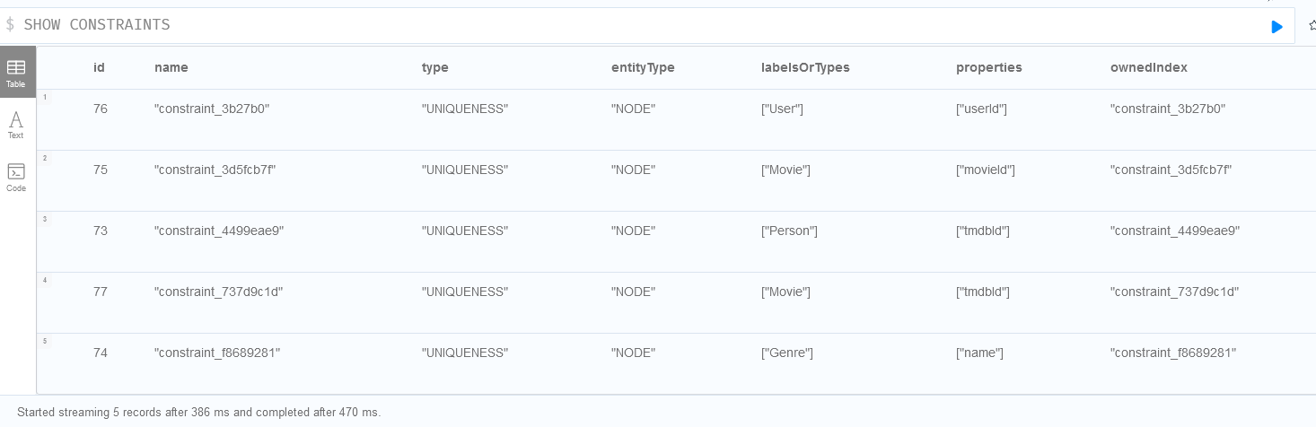Slika 3: Constraint-i koje je generisalo okruženje
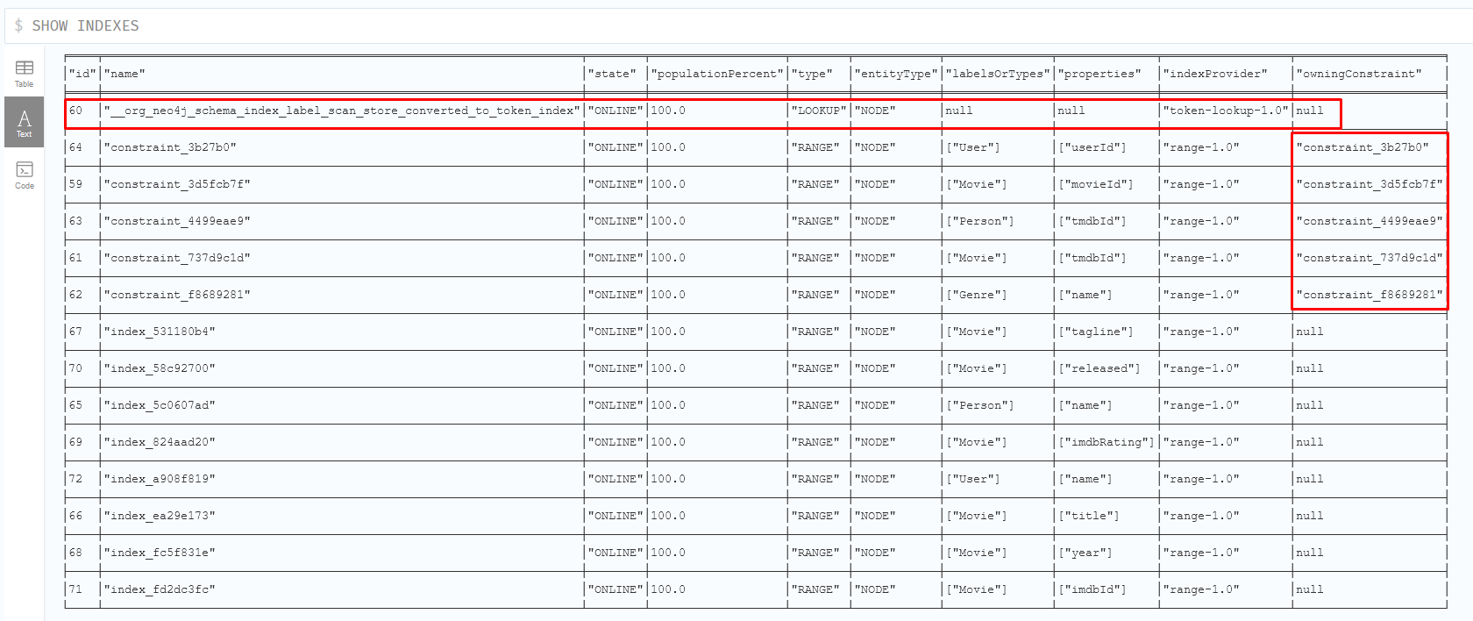Slika 4: Indeksi koje je generisalo okruženje

Primer lookup indeksa
Kada se uporedi broj čvorova koji predstavljaju film (Slika 5)
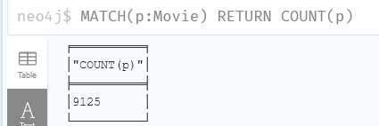Slika 5: Broj filmova
sa brojem DbHit-ova kada se pretražuju filmovi:
PROFILE MATCH (p:Person)-[:ACTED_IN]->(m:Movie)<-[:DIRECTED]-(p2:Person)
WHERE p.name = p2.name
RETURN p

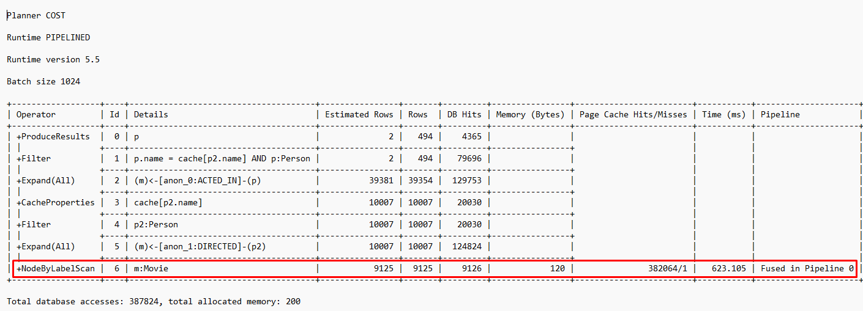
Da ne postoji taj indeks, ceo graf bi morao da se pretraži još u prvom koraku, kao ovde:
PROFILE MATCH ()-[r:DIRECTED]-() RETURN r

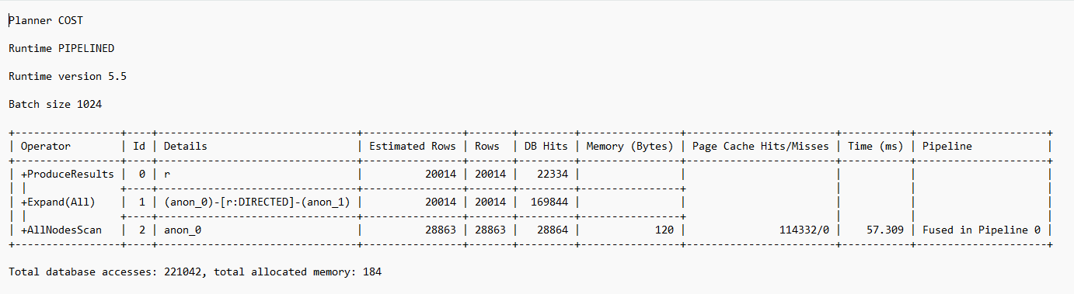
Nakon dodavanja indeksa plan izgleda dosta drugačije:
CREATE LOOKUP INDEX rel_type_lookup_index FOR ()-[r]-() ON EACH type(r)

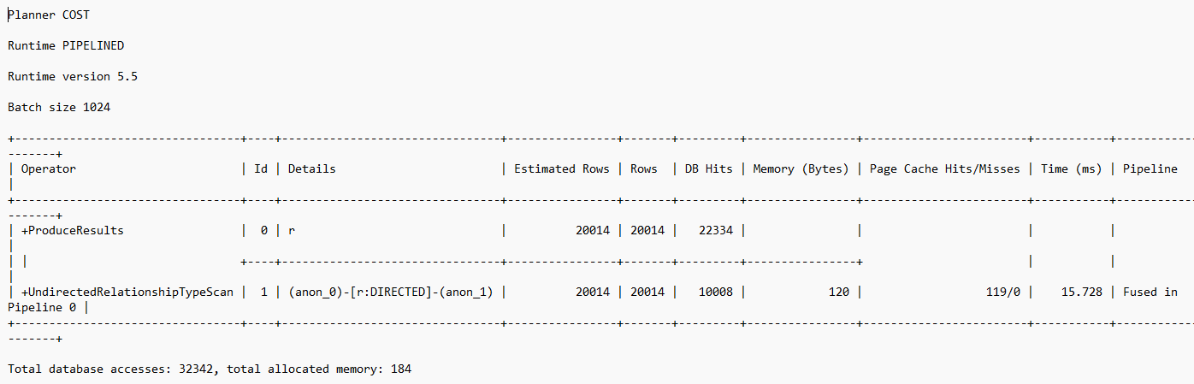
Zato je preporuka da se ovi indeksi ne brišu; svaki graf bi trebalo na početku da ima ova dva indeksa (ako se koristi nova verzija).

Primer full-text indeksa

Reference
[1] Neo4j Cypher Manual https://neo4j.com/docs/cypher-manual/5/execution-plans/

[2] What is DBMS? https://www.appdynamics.com/topics/database-management-systems

[3] Overview of storage and indexing https://coursys.sfu.ca/2016su-cmpt-354-d1/pages/MYCH8.pdf/view

[4] Recommendation dataset github.com/neo4j-graph-examples/recommendations

[5] Neo4j Sandbox https://neo4j.com/sandbox/

Za kreiranje baze, izvršenje i analizu upita korišćen je Neo4j Sandbox[5]

